福建省高等学校师资培训中心

学

员

操

作

手

册

二〇二二年六月

**学员电脑端操作手册**

**一、登录****报名**

1.在电脑中打开浏览器，输入网址：（<https://www.tcc.edu.cn/h/jspxy/>）

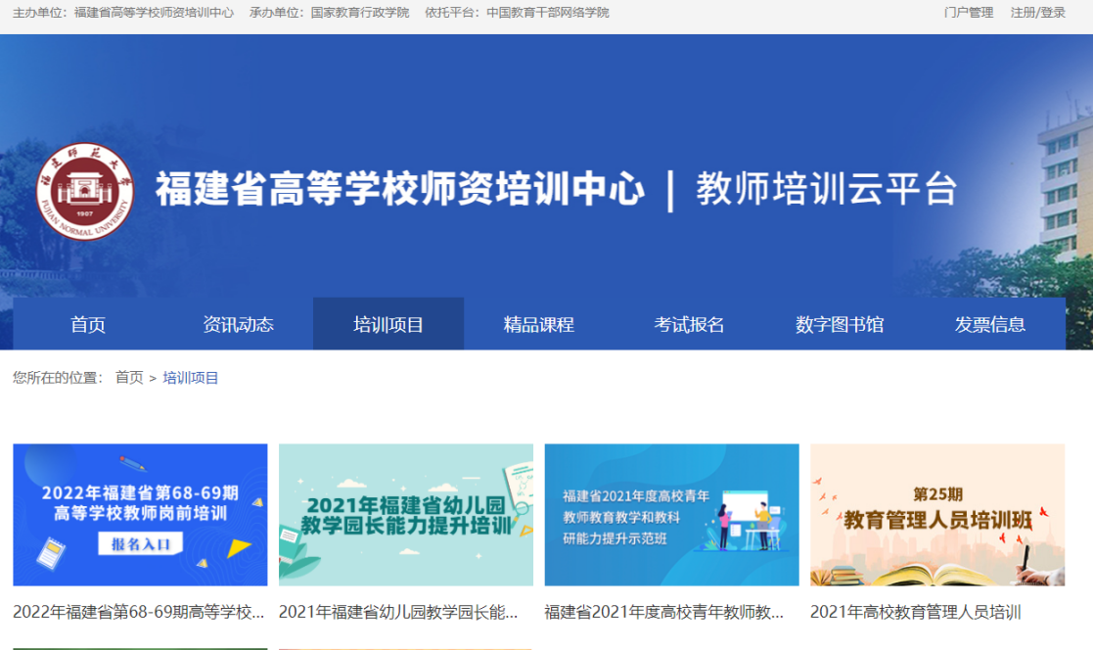

图1-1 教师培训云平台首页

1. 点击右上角“注册/登录”，完成账号注册并登录平台。

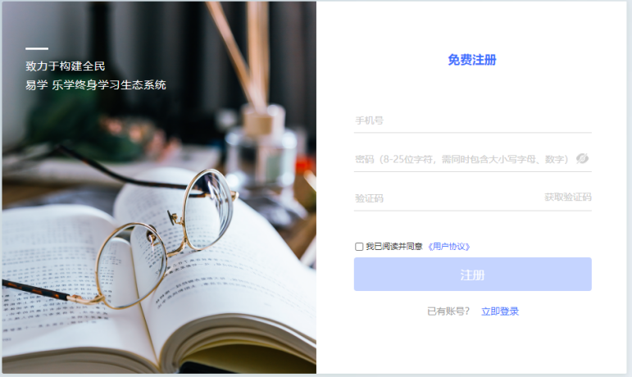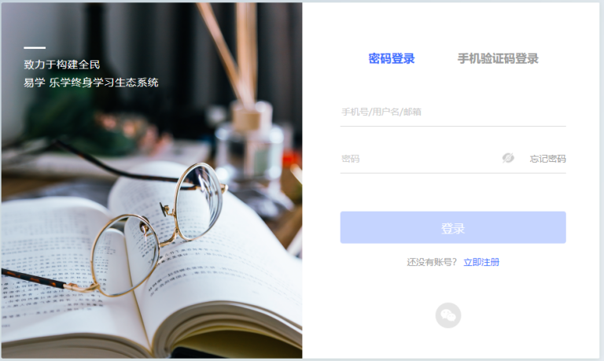

图1-2 教师培训云平台注册/登录页

3.在教师培训云平台首页，点击“2022年福建省第68-69期高校教师岗前培训”项目，进入缴费报名页面。

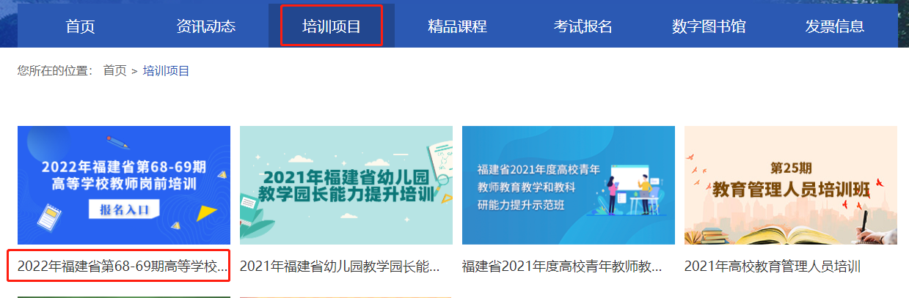

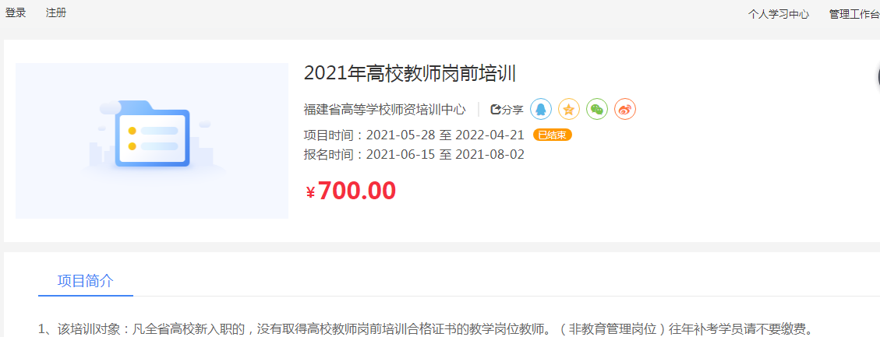

图1-3 缴费页面

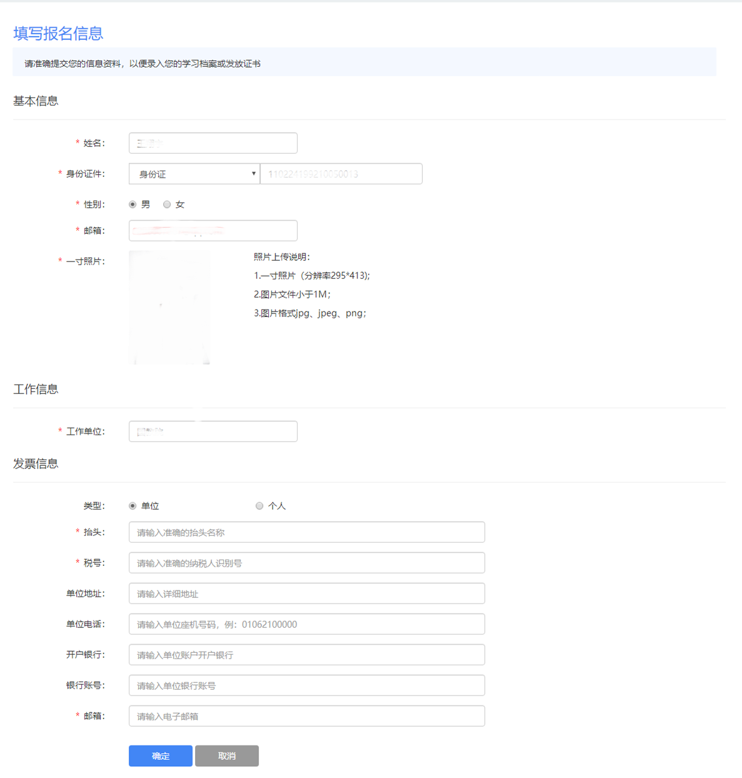

图1-3填写基本信息

温馨提示：

1.学员报名成功后需完善个人信息和发票信息，请务必与本单位财务处确认发票信息完整无误，如因个人填写错误导致开具发票无法报销请自行负责。

2.点播课程自学员报名成功后即可自行开始点播学习。

3.题库学习自学员报名成功后即可在教师培训云平台“公告简报”处下载岗前培训试题库自行学习。

**4.模拟考试在教师培训云平台岗前培训项目阶段2进行**。

5.学员选定学习期数，不能更改。

6.一旦缴费概不退款，请谨慎支付。

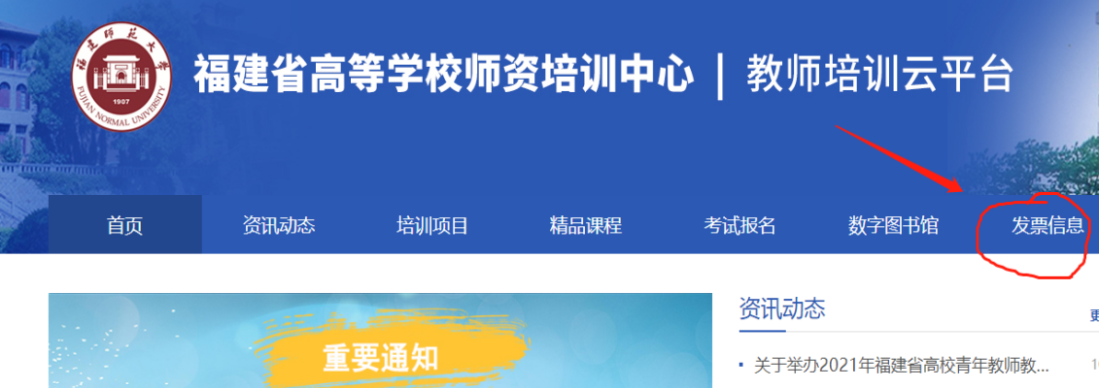

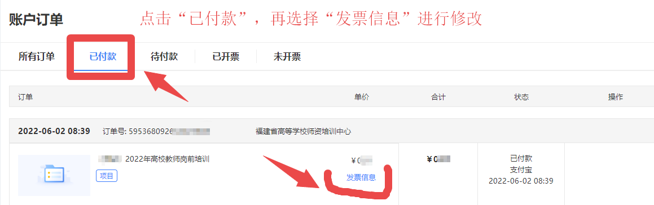

图1-4发票信息查询修改

**二、进入学习**

电脑端成功登录后，进入“个人学习中心”，选择“自主学习”-“项目”菜单，在右侧可以看到培训项目，点击“立即学习”按钮即可进入项目页面进行研修学习。

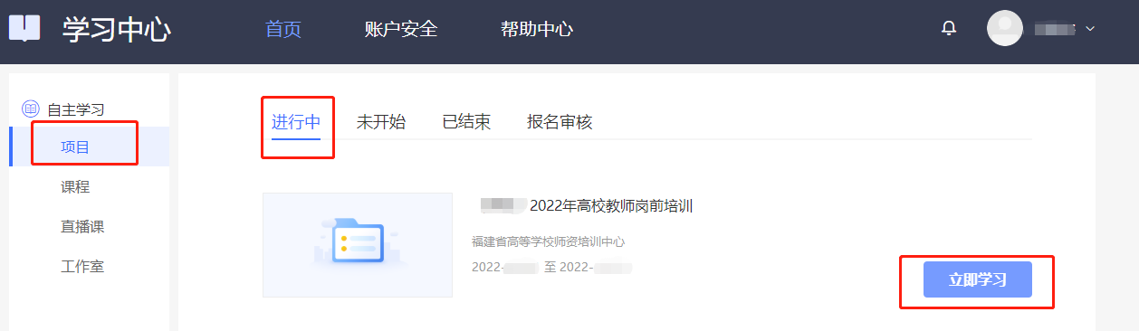

图2-1 进入项目

**1.点播课**

点击点播课。查看列表中的“学习进度”了解每门课程的学习情况，点击“学习”观看课程，系统自动记录观看时长。

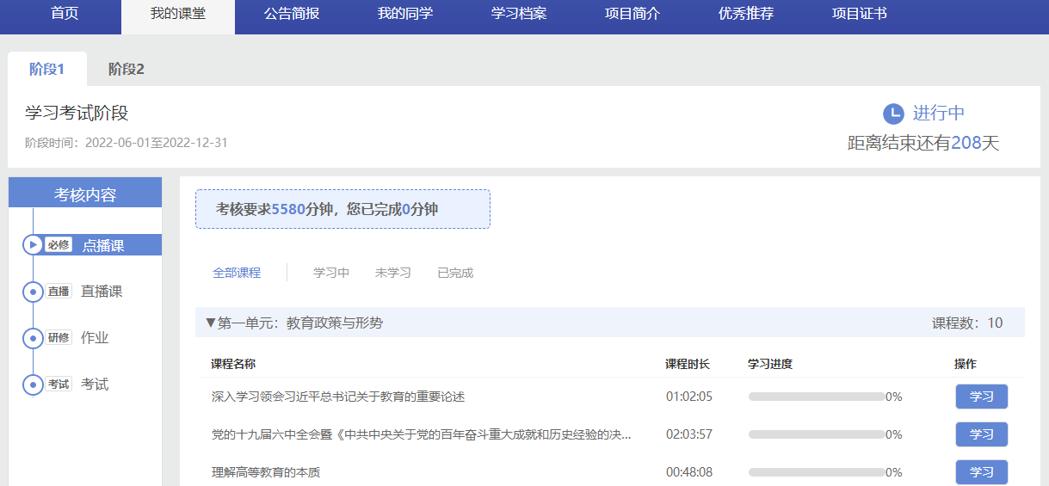

图2-2点播课

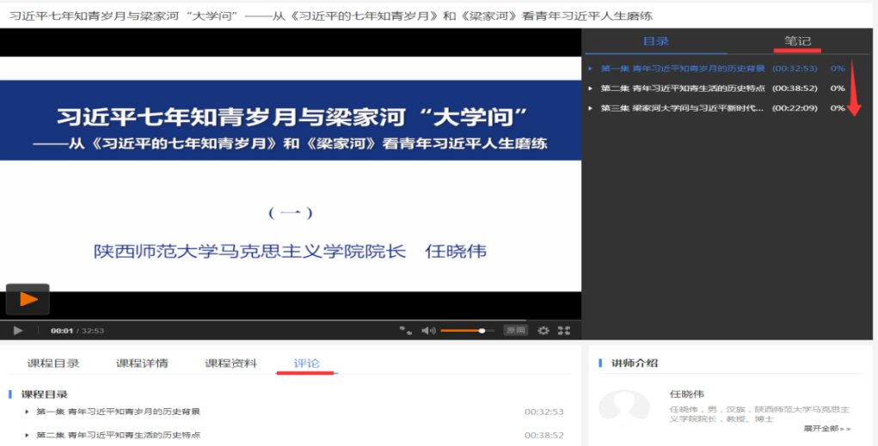

在此页面可以查看课程目录、课程详情、主讲老师。

“笔记”可以撰写读书笔记，可以查看他人撰写的笔记。

“评论”可以输入您对课程的评价。

图2-3 课程播放页面

**2.直播课**

进入“我的课堂”，点击直播课，直播课的具体课程安排表在直播前会发布在教师培训云平台“公告简报”处。进入直播间一定要实名制，并实名签到。

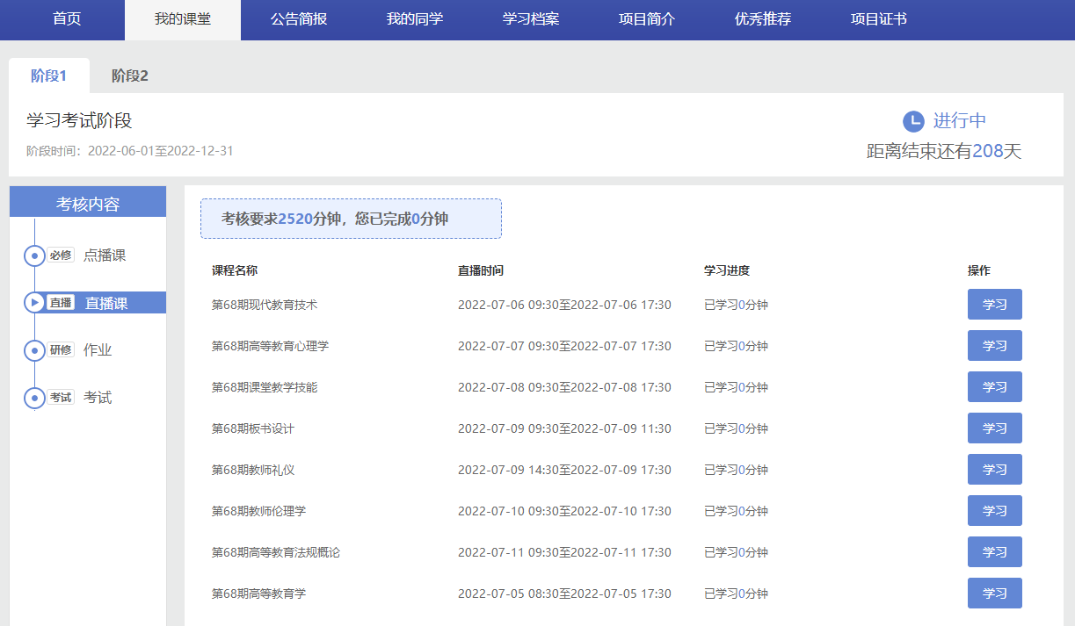

图2-4 直播课程

**3.作业**

学员独立完成并按规定的时间提交1课时（45分钟）的教学详案（word格式）和1课时（45分钟）教学课件(ppt格式)。

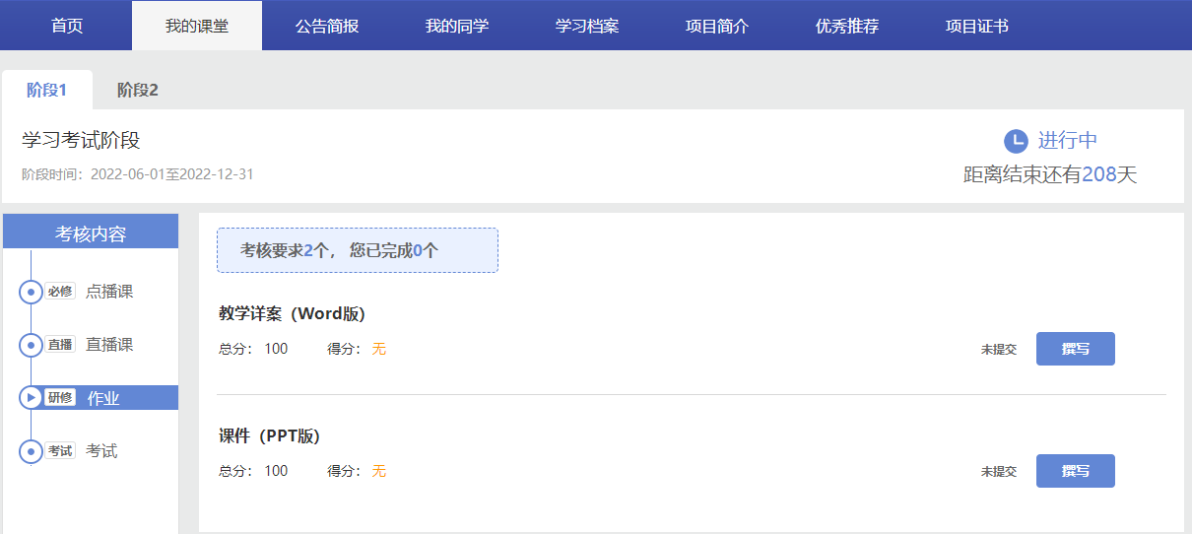

图2-5 作业页面

**4.考试报名**

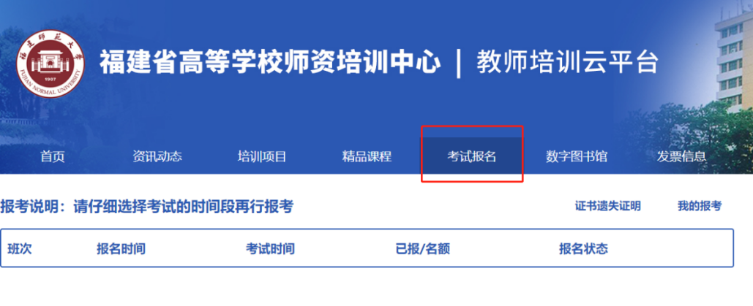

图2-6考试报名

请仔细选择考试的时间段再行报考，考试报名结束后方可打印准考证，一旦考试报名成功，无法更改。

**三、项目证书**

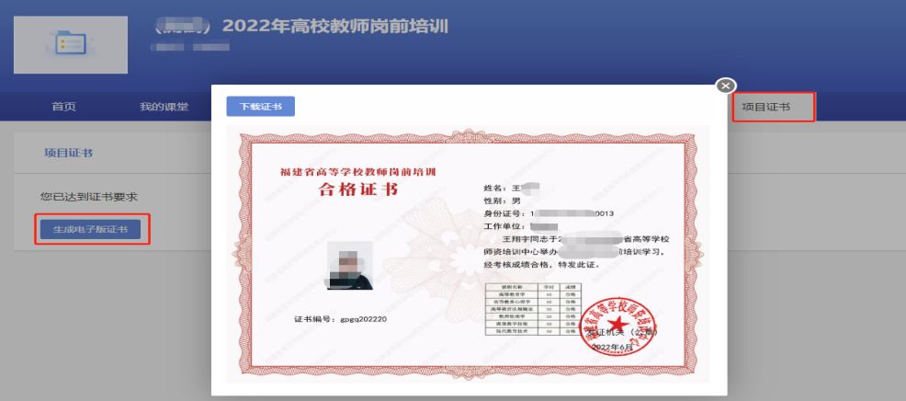

图3-1项目证书

凡参加培训学员完成教学计划规定的学习课时、作业与考试成绩合格，由福建省高等学校师资培训中心颁发的岗前培训合格证书（进入培训平台自行打印）。

**四、常见问题**

1.请学员报名后密切关注教师培训云平台“公告简报”处的相应通知。

2.系统报名、学习过程中如有技术问题，请通过以下方式联系咨询：

（1）通过平台登录后的客服浮窗咨询客服老师：

周一至周五：上午8:30-12:00，下午13:00-17:30

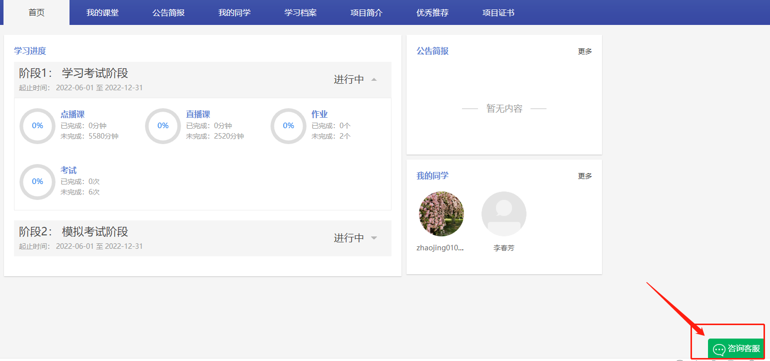

图4-1客服浮窗咨询

（2）直接拨打学员技术服务热线电话：4008757650

服务时间：上午8:30-12:00；下午13:00-22:00；周末及节假日照常值班

（3）通过平台登录后页面右侧的“平台操作咨询”窗口留言咨询。

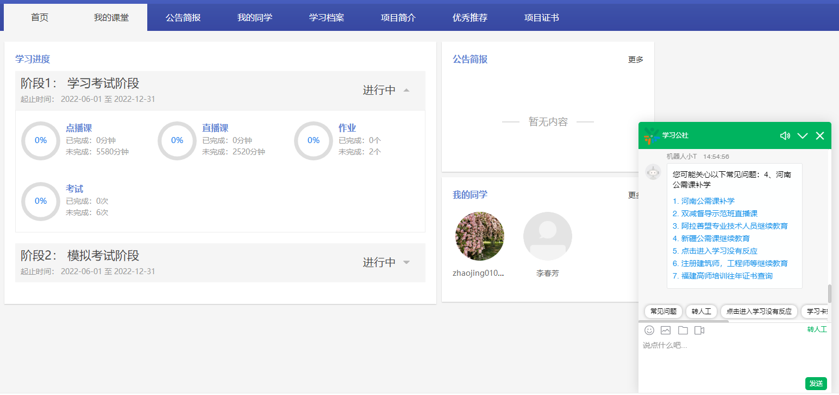

图4-2咨询窗口留言

3.平台兼容哪些浏览器？

建议使用IE10及以上版本、谷歌、360安全浏览器（极速模式）

4．谷歌浏览器不能播放课程？

在谷歌浏览器中学习视频课程，如遇课程不能播放，根据浏览器界面的提示运行flash。

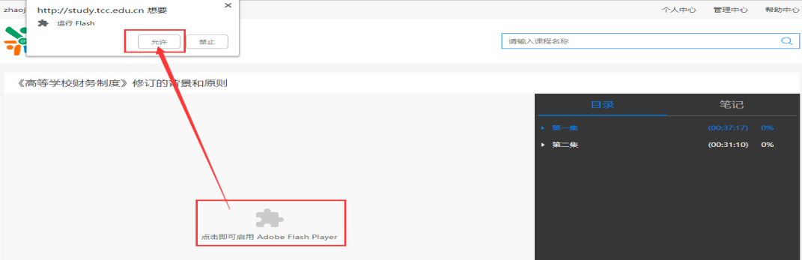

图4-3 谷歌浏览器

如果在谷歌浏览器中禁用了flash，需在浏览器设置中开启，设置方式：在Chrome地址栏中输入：chrome://settings/content/flash，进入flash设置，勾选允许网站运行flash。

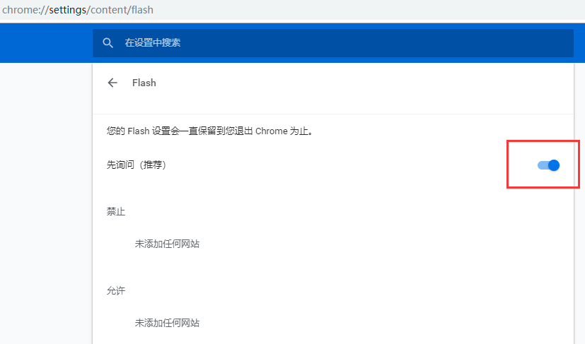

图4-4 谷歌浏览器开启FLASH

**客户服务热线**：4008757650

学习公社云APP操作手册

**2022年5月**

**注：学员需在电脑端完成注册、报名缴费、选班等操作后，才能在app端进行学习。**

**一、安装下载**

扫描下面二维码，根据页面提示，用手机浏览器打开页面，下载安装包，安装“**学习公社云**”APP。

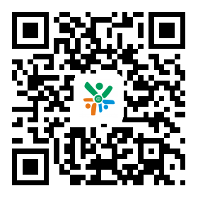 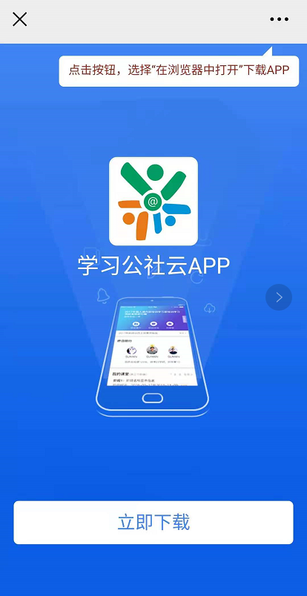 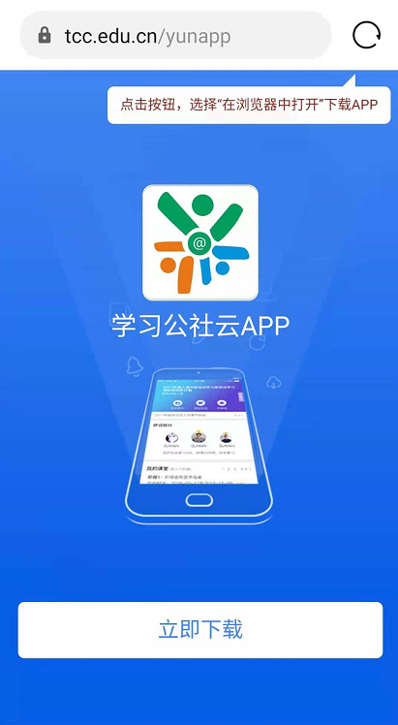

在浏览器中点击此处下载安装。

根据提示用浏览器打开此页面。

**二、登录**

**2.1登录**

“学习公社云APP”下载成功后，选择“手机验证码登录”进行登录，手机号为：报名手机号。

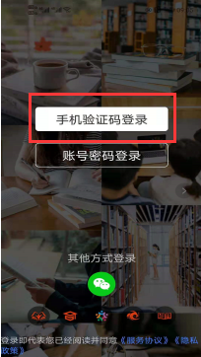 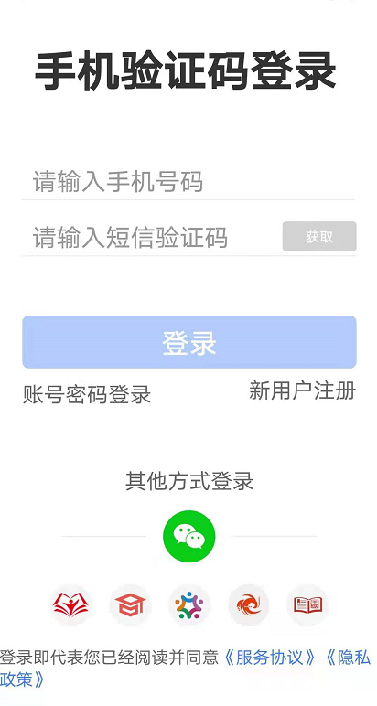

**2.2重置密码**

忘记密码的学员，点击【账号密码登录】-【忘记密码】按钮，通过手机短信验证码，即可重置登录密码。

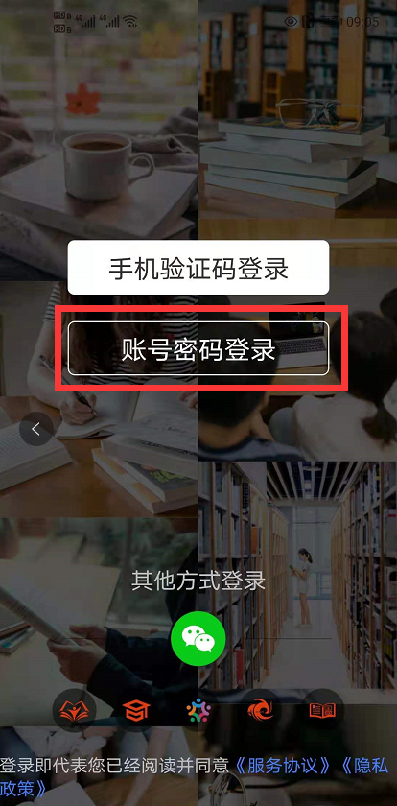 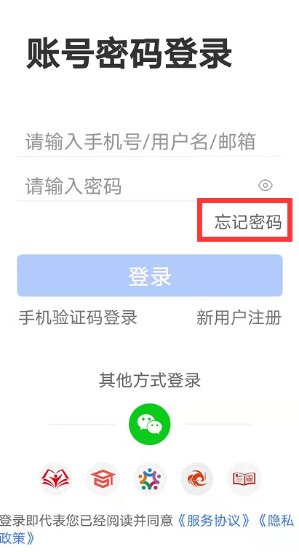 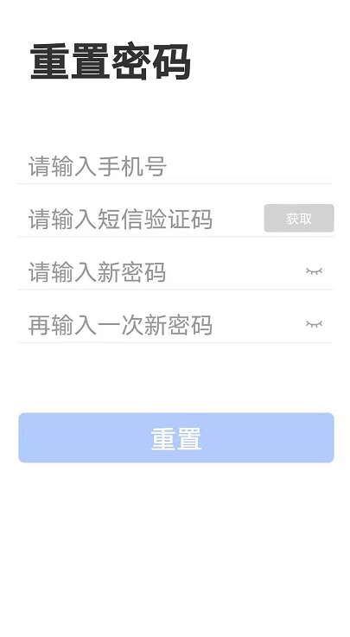

点击忘记密码，重置密码。

**三、首页**

学员可以在【首页】中查看培训项目、培训通知、培训课程等内容。

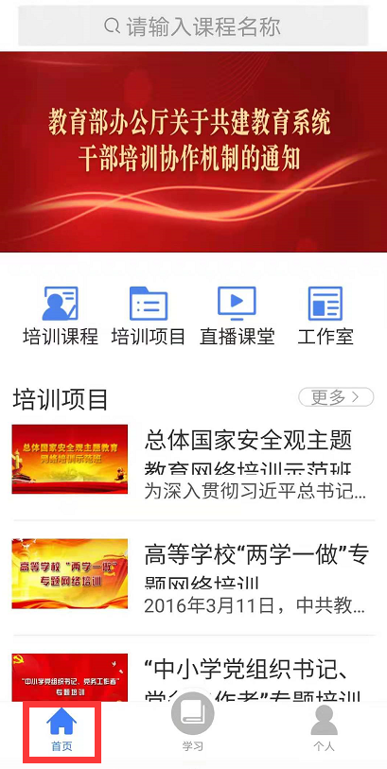 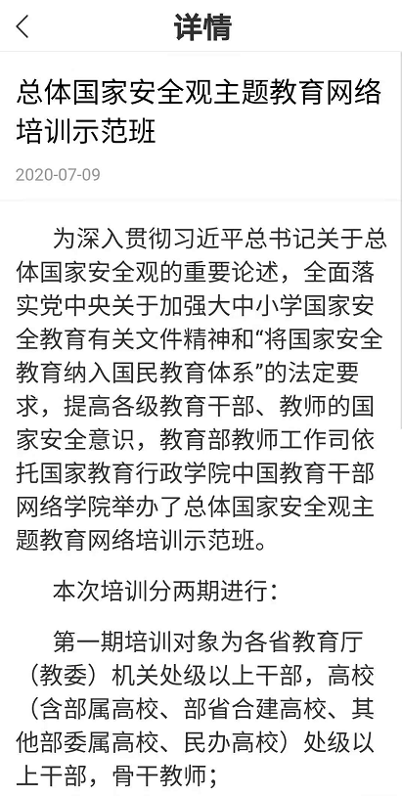

**四、学习**

移动端成功登录后，在页面下方点击“学习”，即可以查看到您参加的培训项目。点击参训项目可以开始项目学习。

在“我的课堂”区域，可以按照阶段、阶段时间和学习模式（自由模式/闯关模式）查看所有学习内容。移动端与电脑端学习记录自动同步。

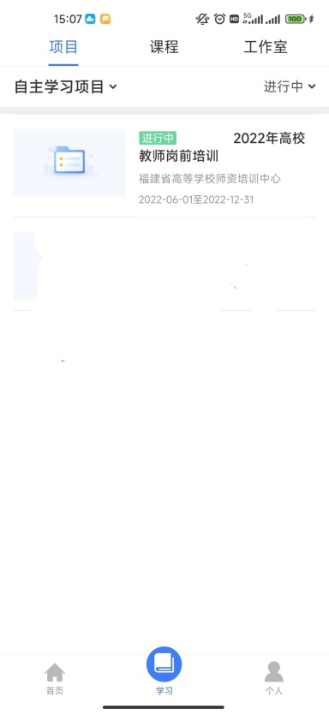 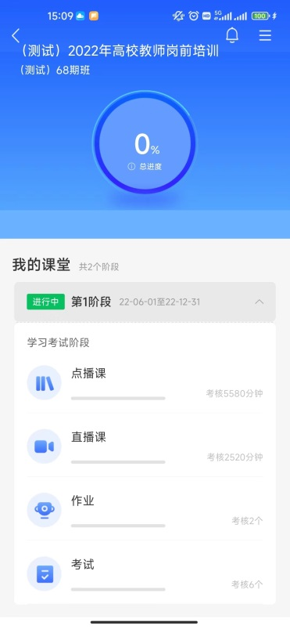

图4-1项目页面

**4.1点播课**

点击“我的课堂-第1阶段-点播课”进入点播课界面。点击界面右上角的“全部课程模块”可按模块进行学习，也可直接点击界面上所展示的课程进行学习。点击课程名称即可开始学习。

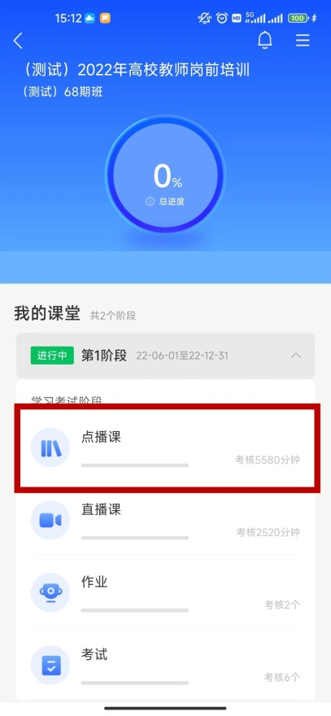 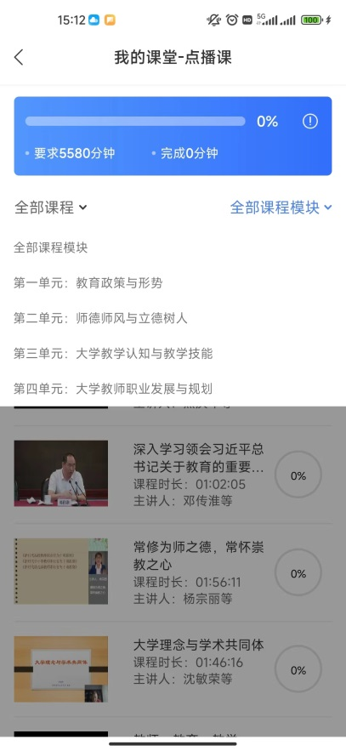

图4-2 点播课

**4.2****直播课**

点击“我的课堂-第1阶段-直播课”进入直播课页面。根据各直播课的状态及考核要求进入直播。直播课程的具体安排表在直播前会发布在教师培训云平台“公告简报”处。进入直播间一定要实名制，并实名签到。

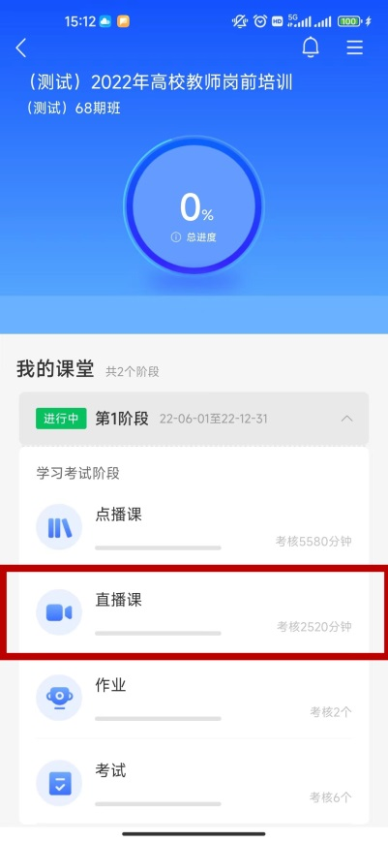 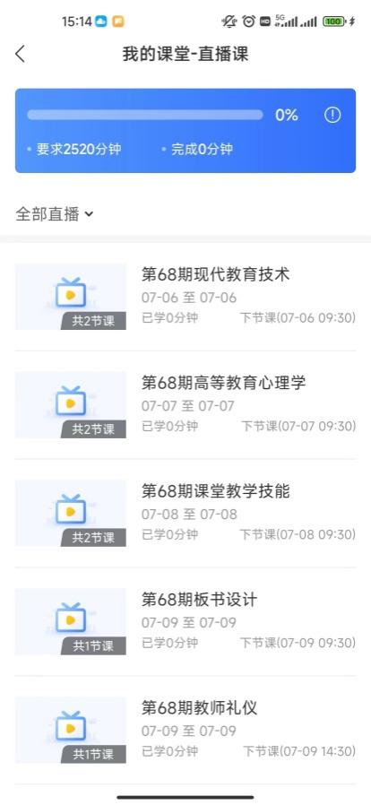 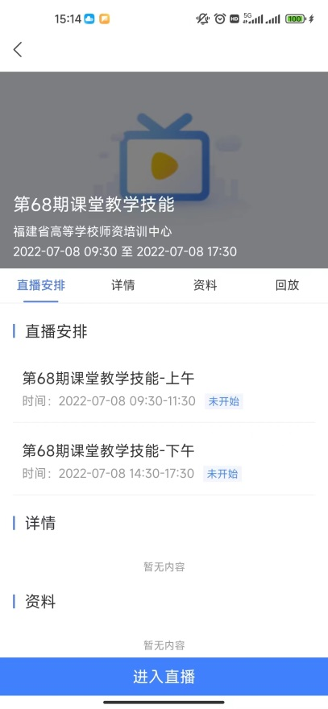

图4-4 直播课

**4.3作业**

点击“我的课堂-第1阶段-作业”进入作业撰写页面。点击页面右上角的图标即可进入撰写编辑页面。完成撰写后，点击“提交”按钮即可。

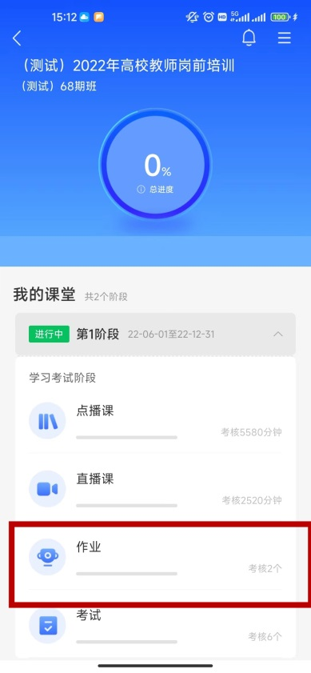 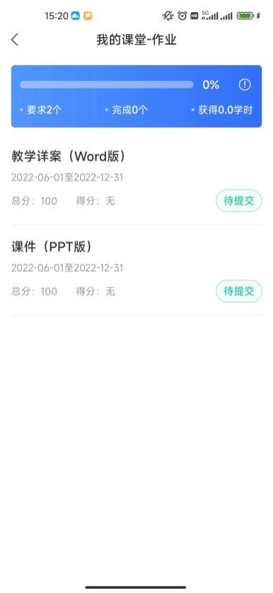 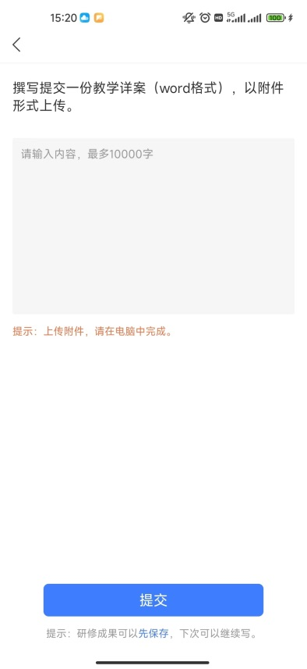

图4-5 作业撰写

**五、个人空间**

点击导航栏【个人】，进入个人空间，可以查看个人信息、修改头像、修改密码，查看账户订单、常见问题、实名认证等。

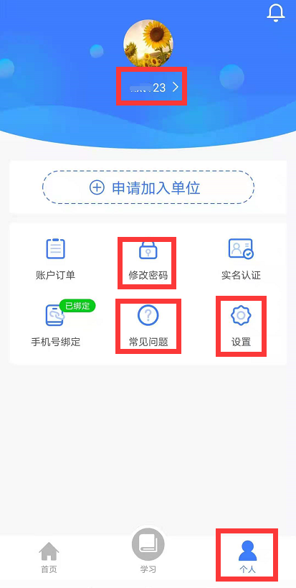

点击可清除缓存、版本更新等。

点击可常看常见问题及解决方法。

点击可修改头像及昵称。

点击按照提示进行密码重置。